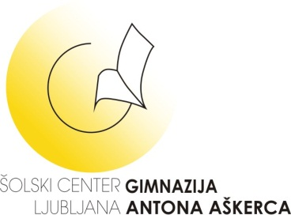

Datum: 14. 4. 2014

Štev: 0290/00002/2014/075

**Učiteljem slovenščine in tujih jezikov**

**V A B I L O**

Na Gimnaziji Antona Aškerca v šolskem letu 2013/14 sodelujemo v projektu OBOGATENO UČENJE TUJIH JEZIKOV 3 (OUTJ3). V okviru projekta se izvajajo modelne ure, t.i. **usposabljanje s kolegialnim opazovanjem timskega pouka medjezikovnega povezovanja ( SLO in TJ).**

Vabimo vas na ogled internega modeliranja timskega poučevanja SLO - ANG, ki bo potekalo v **četrtek, 17. aprila 2014, 3. šolsko uro v učilnici 108.** Modelno uro bosta izvedli profesorici Maja Kosmač Zamuda in Andrea Marie Jadrzyk.

Pred izvedbo pa vas prosimo, da si ogledate predopazovalno predstavitev, ki je v prilogi.

Vljudno vabljeni!

Vlasta Rudar – Nenadović Zdenka Može Jedrejčić  
Vodja ŠPT OUTJ3 Ravnateljica